KOLUMBIJA

OŠ SPODNJA ŠIŠKA

KAZALO

RUBRIKA | STRAN
O DRŽAVI | 3
LEGA | 3
POVRŠJE | 4
PODNEBJE | 4
RASTLINSTVO-FLORA | 5
VODOVJE | 5
ŽIVALSTVO | 6
PREBIVALSTVO | 6
GOSPODARSTVO:  KMETIJSTVO  INDUSTRIJA  PROMET  TURIZEM IN BOLEZNI | 7  7  8  8  9
VIRI IN LITERATURA | 10

O DRŽAVI

Uradno ime: Republica de Colombia
Površina: 1 141 748 km/2
Jeziki: španski (uradni), prek 150 indijanskih jezikov
Verstvo: katoličani (94%)

GLAVO MESTO

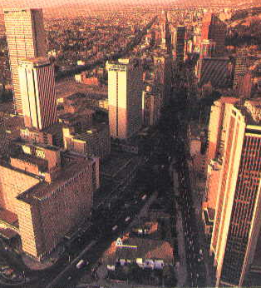Glavno mesto je Santa Fe de Bogota, ki je tudi največje mesto v državi. Ima 4,9 milijona prebivalcev in leži v visokogorski kotlini v Vzhodni Kordiljeri med dvema grebenoma Sierra Central in Sierra Occidental. Bogota je tipično Latinsko-Ameriško velemesto (razviti center mesta in barakarska predmestja). V mestu je veliko vojakov, polno pa je tudi arhitekturnih in zgodovinskih znamenitosti neprecenljive vrednosti. Leži v osrednjem delu države, na nadmorski višini 2560 m. Kot zanimivost naj omenim, da imajo tudi zelo poseben muzej. Imenuje se "Muzej Zlata" in hrani predkolumbijske zlate artefakte. To je ročno izdelano orožje in orodje iz predzgodovinske ali prazgodovinske dobe. Značilna jed za Bogoto je Fritanka-mastna mešanica klobas, krvavic, krompirčkov za posladek pa še ledvic.

LEGA
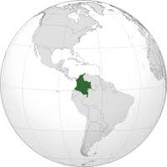
Leži na severno-zahodnem delu Južne Amerike in meji na Ekvador, Peru, Brazilijo, Venezuelo in Panamo. Večina dežele leži med ekvatorjem in 10° severne poloble, ter spada med Karibski del Južne Amerike.

Polovica Kolumbije leži vzhodno od Andov in je edina južnoameriška država ob Atlantskem (Karibsko morje) in Tihem oceanu. Največji del države obsegajo Andi, ki se v Kolumbiji razdelijo na tri velike gorske verige: Zahodne, Srednje in Vzhodne Kordiljere.

POVRŠJE

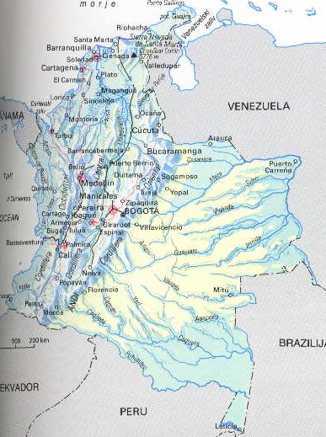Površje Kolumbije je ob obali vzravnano nato pa se postopoma dviguje vedno višje. Dviguje se v gorovje Zahodne Kordiljere te v Srednje Kordiljere in te v Vzhodne Kordiljere. Zahodne so najnižje za njimi po višini so Vzhodne (do 5493 m.n.m) in najvišje Srednje (do 5750 m.n.m.). Vzhodne Kordiljere se spuščajo v planote po katerih tečejo reke Guaviare, Vaupes, Apaporis, Caqueta in Putumayo(mejna reka). Raztezajo se po večini države. Te se spustijo v

PODNEBJE

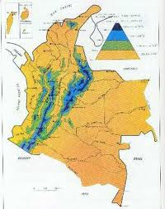Kolumbija je v tropskem ali vročem pasu. Na podnebje odločilno vpliva nadmorska višina in širina, saj se glede na to spreminja. Karibske ravnice so relativno suhe, tu sta dve kratki deževni dobi, pogosto pa divjajo hurikani. Največ padavin je na pacifiški obali in sicer v osrednjih dolinah in v Amazonski kotlini. Nižavja so vroča in vlažna (tierra caliente, povprečna letna temperatura v Barranquilli je 28°C), nad 600 m je zmerno toplo (tierra templada, povprečna letna temperatura Medellín je 20°C) nad 2000 m je zmerno hladno (tierra fria, povprečna letna temperatura Bogote je 13°C) in preko 2800 m visoko je mrzlo in megleno (tierra helada).
Največ padavin je ob tihooceanski obali in na zahodni strani Andov (od 3000 mm na jugu do 10 000 mm na severu). Tako kot podnebje je različno tudi rastje. V Amazonskem nižavju ter severnih delih tihooceanske obale je tropski deževni gozd, ki višje prehaja v gorski gozd; v sušnejšem nižavju na severovzhodu prevladuje savana (Ilanos); v Andih nad 3200 m so suhe trave, blazinsko rastje in sukulenti, na obali pa rastejo mangrove.

RASTLINSTVO-FLORA

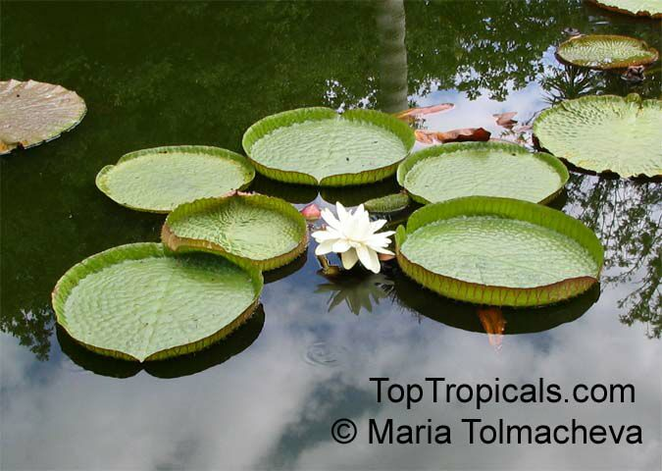Kolumbijska flora je prav tako zelo zanimiva, saj vsebuje več kot 130 000 rastlin, vključno z mnogimi endemiti. Vendar pa ta slika rastlinstva še ni popolna, saj mnogih delov dežele, kot je npr. okolica Amazonke, še neraziskana.
Flora vsebuje okoli 3000 vrst orhidej, ki rastejo v različnih podnebnih pasovih, vendar so najbolj pogoste na 2000 metrih. Največ različnih vrst najdemo v Antioquii. Ena izmed najbolj neobičajnih rastlin Amazonke je Victoria amazonica , neke vrsta vodna lilija z okroglimi listi, ki imajo premer dva metra in so tako močni, da lahko vzdržijo otroka.

VODOVJE

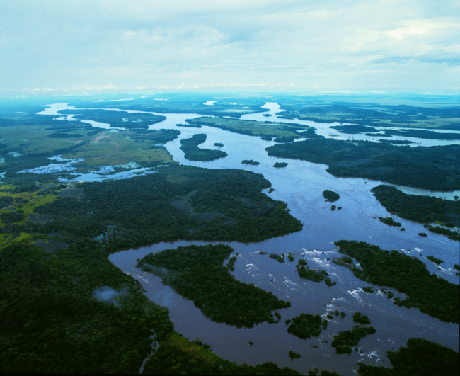V Kolumbiji je kar nekaj velikih rek. Glavne so Caquetà, Magdalena, Cauca in Atrato. Zadnje tri reke tečejo od juga proti severu.

ŽIVALSTVO

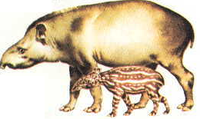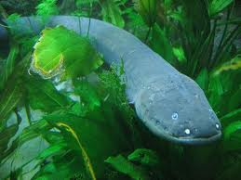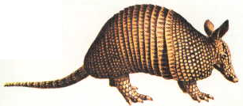Njeni številni klimatski pasovi in mikro-klime so ustvarile biološke otoke na katerih se je življenje razvijalo nepovezano. Če omenimo le nekatere posebne vrste živali, ki imajo v Kolumbiji svoj dom, moramo omeniti jaguarja, ozelota (ameriški leopard), ameriškega merjasca, tapirja, srnjad, pasavca in različne vrste opic. Tu živi tudi več kot 1550 registriranih vrst ptic, od kondorja, pa vse do kolibrija. Posebnost so tudi različne vrste papig, kljunati tukan, ter vodne ptice kot npr. ibis (neke vrste štorklja), čaplja, bela čaplja, pelikani in flamingi. Tu je tudi bogato vodno življenje v območju večjih rečnih sistemov, vsebuje pa tudi slavno piranjo in električno jeguljo.

PREBIVALSTVO

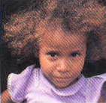Pri Kolumbiji je zgostitev v andskih dolinah. Kolumbija šteje 36,3 milijone prebivalcev, od tega jih kar tri četrtine živi v andskih dolinah in kotlinah. V Kolumbiji živi 32 prebivalcev na km2. Letna rast prebivalstva je 2,2%, življenjska doba pa je 69 let.
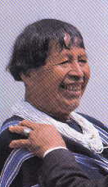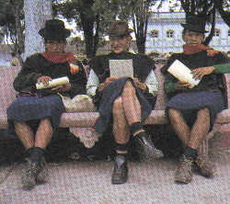Prebivalstvo je zelo barvito. Prevladujejo mestici (mešani potomci belcev in Indijancev), sledijo, ki po večini kreoli (potomci evropskih priseljencev, zlasti Špancev) in so vrhnja plast prebivalstva, mulati (mešani potomci belcev in črncev), sledijo pa še črnci ter mešanci med črnci in Indijanci - Zambiji, najmanj pa je Indijancev. Prvotni prebivalci Indijanci so se ohranili le v nižavjih na vzhodu in v odročnih delih Andov. Poleg klimatsko ugodnih Andov, kjer so milijonska mesta Bogota, Medellin in Cali je gosto poseljena Karibska obala. Zaradi močnega izseljevanja ljudi s podeželja živi več kot tri četrtine prebivalcev v mestih, na obrobjih pa hitro rastejo barakarska naselja. Razen majhnih protestantskih in judovskih skupnosti in nekaj animistov so Kolumbijci katoličani, saj jih je kar 95%.
Obveznega osnovnega šolanja marsikje ne izvajajo, ker je premalo šol in učiteljev. Nepismenih je še 12% prebivalstva. V državi je več kot 200 višjih šol, med njimi 120 univerz; najstarejša je 1573. leta ustanovljena nacionalna univerza v Bogoti. Uradni jezik je španščina, Indijanci pa govorijo deloma v svojih jezikih, zlasti kevčvanskem in čibčevskem.

GOSPODRASTVO

KMETIJSTVO

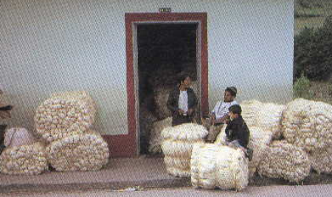Geografska lega je odločilno vplivala na družbenogospodarski razvoj. V začetku 16. stoletja so Španci začeli v obalnem pasu razvijati plantažno poljedelstvo, kot delovno silo pa so uporabljali sužnje iz Afrike.
Gospodarstvo še vedno temelji na kmetijstvu, v katerem je zaposlena več kot četrtina aktivnega prebivalstva. Obdelani sta samo dve petini površin. Za kmetijstvo je zelo ugodna razporeditev območij pridelovanja po višinskih pasovih, kar omogoča gojenje zelo različnih kultur.
Najpomembnejši pridelek in izvozno blago je kava (z Brazilijo tekmuje je za prvo mesto med svetovnimi izvoznicami kave), ki uspeva v zmerno toplem pasu, skupaj s kakavom, koruzo in bombažem. Krompir pridelujejo tako na višavju kot tudi v nižjih delih visokogorske stepe. V vročih in vlažnih nižavjih 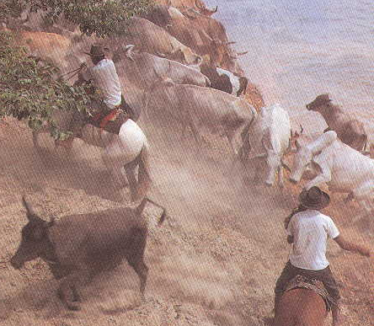pridelujejo banane, sladkorni trs, tobak in riž, na višjih območjih pšenico, ječmen, krompir in sadje. Za izvoz gojijo tudi rezano cvetje. Kljub agrarni reformi (od 1961) je lastništvo zemlje skrajno neenakomerno razporejeno. V žvinorejstvu prevladuje govedoreja, na visokih andskih pokrajinah pa se pasejo vikunje 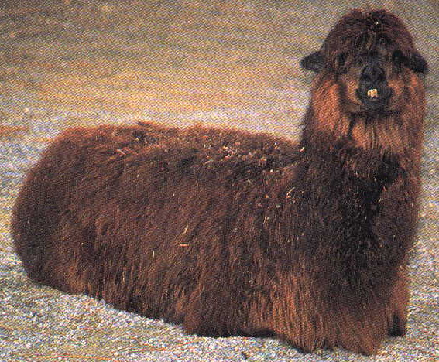(južnoameriška divja žival z mehko volnato dlako); predvideno pa je tudi pospeševanje ribištva. Za številne majhne kmete je pridelovanje mamil, predvsem koke in marihuane, najpomembnejši vir dohodka. Ilegalna trgovina z mamili prinaša ogromen zaslužek, oskrbujejo predvsem tržišče v ZDA in Evropi. V številnih laboratorijih ga skrivoma pošiljajo na tržišče. Dobro organizirane skupine (kokainska mafija), ki vodi proizvodnjo in prodajo kokaina, vlagajo ogromen kapital v gospodarske in družbene dejavnosti in jih s tem nadzirajo. Država skuša s pomočjo ZDA uničiti proizvodnjo kokaina in zlomiti moč mafije.

INDUSTRIJA

Kolumbija ima veliko rudno bogastvo: poleg bogatih nahajališč zlata, dragih kamnov (smaragdi), železove rude, premoga in nafte (predvsem na severozahodu) še baker, nikelj, boksit, žveplo in fosfati, ki jih šele začenjajo izkoriščati.
Industrija je v zadnjih desetletjih močno napredovala in je večinoma zgoščena v velikih aglomeracijah okrog Calija, Medellina in Bogote ter v mestih ob karibski obali. Najpomembnejše panoge so živilska, tekstilna, papirna, kemična, petrokemična (pridobivanje organskih spojin iz nafte) industrija, metalurgija, elektroindustrija, strojna in avtomobilska industrija. Od poznih 80. let je Kolumbija postala pomemben izvoznih nafte in premoga. Država ima največje količine premoga v vsej Latinski Ameriki, ki se nahaja v La Guajiri. Kolumbija je pričela izvažati nafto iz Arauce (nahajališče nafte) leta 1986, nato pa so leta 1990 odkrili novo nahajališče nafte v Casanari, za katerega pravijo, da je največje odkrito nahajališče zadnjega desetletja na svetu. Država uvaža industrijsko in transportno opremo, blago za široko potrošnjo, kemikalije, papirni proizvodi, gorivo in elektriko. Kolumbija največ trguje z ZDA, Evropsko unijo, državami Andskega pakta in Japonsko. Slovenija v Kolumbijo izvaža števce električnega toka, papir in karton, živalsko hrano, elektromagnete, stikala in varovalke, rastlinske alkaloide, brusne plošče, vijake in matice iz železa, plošče in liste iz gume ter palice in profile iz legiranih jekel. Kljub zelo dobremu razvoju industrije, je več kot četrtino prebivalstva revnega, saj ves ta denar dobi v roke le nekaj ljudi, ki pa so zelo bogati.

PROMET

Zaradi geografskih značilnosti države je letalski promet zelo pomemben; številna manjša in več mednarodnih letališč. Cestno omrežje gradijo postopoma; tudi panameriška cesta še ni v celoti zgrajena. To je medcelinska cestna povezava med ZDA in Srednjo ter Južno Ameriko. Cesta je zgrajena skoraj v celoti, v gradnji je le še odsek med Panamo in Kolumbijo. Železnica povezuje pristaniški mesti Buenaventura ob Tihem oceanu in Santa Marta ob Karibskem morju z notranjostjo. Najpomembnejša pristanišča Kolumbije so: Cartagena, Barranquilla, Turbo in Buenaventura.

TURIZEM IN BOLEZNI

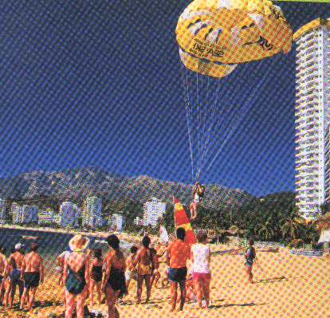 Turizem je razvit predvsem ob karibski obali. Od leta 1994 oblikuje Kolumbija skupaj z Venezuelo in Mehiko območje proste trgovine. V desetih letih pa naj bi odpravili tudi notranje carine. Prek Mehike pa se bo odprla tudi pot na severnoameriško tržišče.
Turistov zaradi razmer, ki so tam, skoraj ni. Najprimernejši čas za obisk Kolumbije je v sušnem obdobju. Večina Kolumbijcev gre tako na dopust med koncem decembra in sredino januarja, tako je gneča v hotelih in na cestah večja. Obstaja nevarnost višinske bolezni - na višini več kot 3000 m/morjem je zrak redkejši (30 % manj vdihanega kisika). Potrebno je počasno gibanje in veliko tekočine. Zelo pogoste bolezni pa so še kolera, hepatitis A+B+D, malarija, steklina, tetanus in tifus. Torej, če potujete v Kolumbijo, se prepričajte, da imate s seboj dovolj denarja, saj morate sami poravnati stroške za nujno in nepredvideno zdravljenje, nato pa vam bo ob vrnitvi domov na podlagi predložene dokumentacije ZZZS te stroške povrnil. Pred odhodom pa je vsekakor priporočljivo cepljenje proti nalezljivim boleznim.
VIRI

DRUŽINSKA enciklopedija Gunness/glavni urednik Ian Crofton.
- 1. slovenska izd./ glavni urednik dr. Martin Žnideršič.- Ljubljana: Slovenska knjiga, 1995

http://sl.wikipedia.org/wiki/Kolumbija

http://www.google.si/url?sa=t&rct=j&q=&esrc=s&source=web&cd=1&ved=0CF0QFjAA&url=http%3A%2F%2Fwww.dijaski.net%2Fget%2Fgeo_ref_kolumbija_02.doc&ei=t_S7T_ShKKfm4QShk5mzCQ&usg=AFQjCNE-FPwxmzNa4RimA59dhRcxDo6l7w&sig2=wWhscwWgC1n6dsxq_agr9A

